民生委員・児童委員の活動紹介
ちょっとしたおせっかいができる人を増やしたい～美浜町民生委員児童委員協議会～
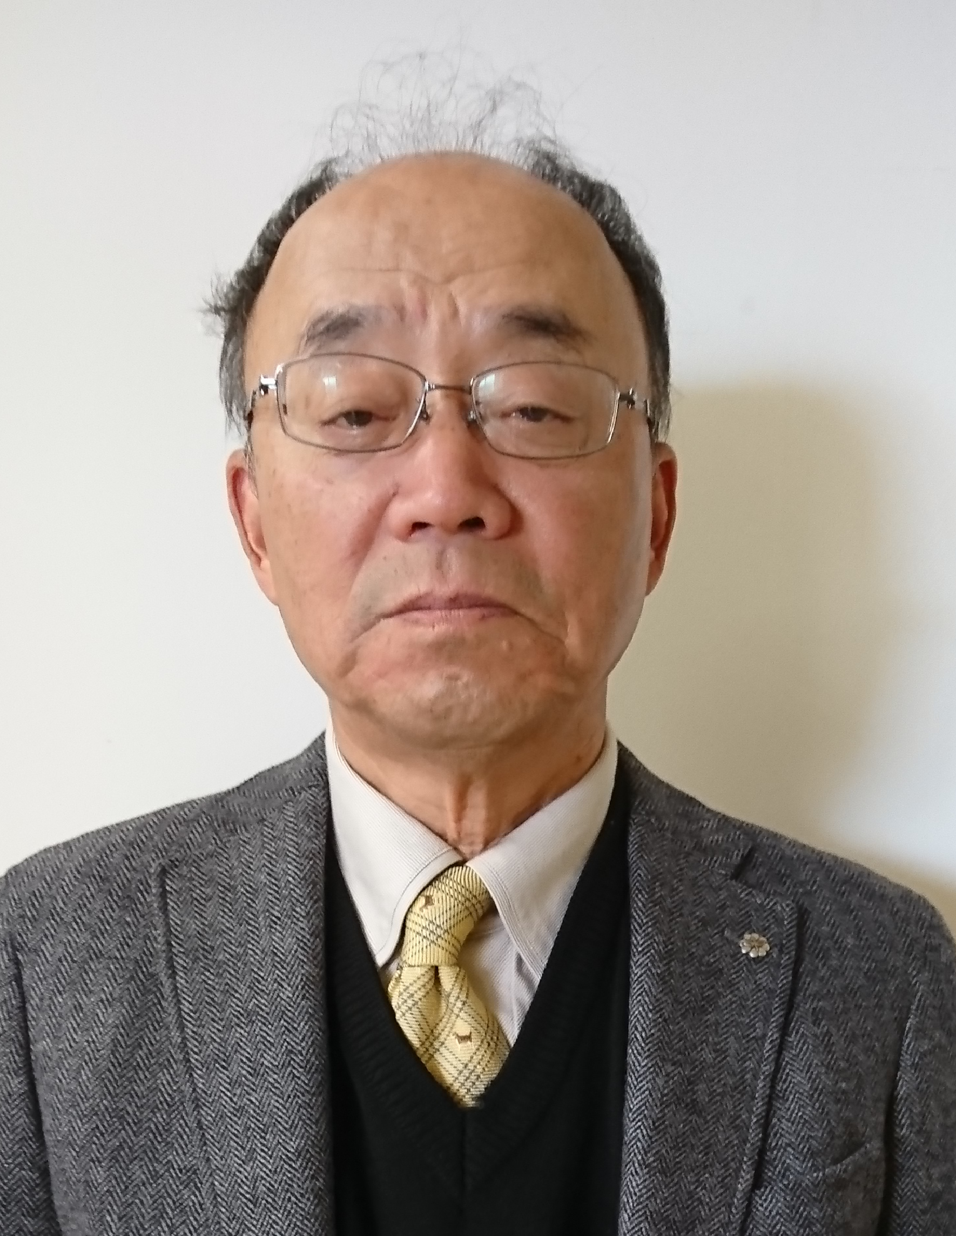
和歌山県社会福祉協議会では、県内の民生委員・児童委員及び
民生委員・児童委員協議会の活動を順次ご紹介しています。
今回は、美浜町民生委員児童委員協議会
会長 井本秀之（いもとひでゆき）さんにお話をお伺いしました。
(取材日：平成３０年１２月１９日)

民生委員になられたきっかけはなんですか？
美浜町に生まれ育った私ですが、仕事に勤めている間は、地域活動に参加する時間は少なかったように思います。退職して、「元気なうちに生まれ育った町のために役に立ちたい」という思いから、まずはボランティア活動へのお誘いを受けて地域で活動するなかで、近所に住む先輩民生委員が退任されることをきっかけに引き受けました。

民生委員活動で心掛けていることはどんなことですか？
引き受けた時から、地域の子供からお年寄りまで幅広い活動をする民生委員活動は、自分が肩ひじを張っていてはこの仕事はできないと思っていました。民生委員は「つなぎ役」なので、受けた相談を一人で抱え込まないで、必要な機関に“つなぎ”解決に導く役割があります。
個別に支援を行う際は、その人だけでなくその人の家族や環境等をよく知る（みる）ようにしています。そうすることで、その人を理解し困りごとをひも解く糸口にもなると感じます。
また、民生委員児童委員協議会は“協議体”ですから、一人で活動するのではなくいろんな団体が協働して見守っていける地域づくりを行うのです。地域福祉活動や地域福祉活動計画も考え方は一緒ですね。民生委員児童委員協議会活動では、できるだけ町内の民生委員児童委員の経験を仲間同士で共有しようと心掛けています。委員それぞれの知識や経験が合わさったら１＋１＝２以上の力が発揮できると感じています。

地域の課題はどのようなものと感じていますか？
住民の出入りが少ない地域性があると思いますが、昔ながらの人と人とのつながりが希薄になっていると思います。少子高齢化も進んでいます。児童の登校時の見守り活動も行っていますが、児童の数も昔より少なく感じます。
また、支援を拒否されるケースや母子世帯で気がかりなケース等、地域には生活課題を抱える人が潜在化していると思います。
最近はSNS等コミュニケーションツールは盛んに活用されていますが、顔と顔を合わせ言葉を交わす機会が減っているのではないでしょうか。例えば、SNSで自分の生活をネット上に乗せることはあっても、地域活動で情報を取り扱う際は、個人情報保護の観点からその取扱いが難しいですね。
人と人とのつながりが希薄になり、地域の役割、学校の役割が変化している時代背景を踏まえて自分たちも活動していく必要があると感じます。

民生委員のなり手不足をどのようにお感じですか？
登校時の見守り活動や学校訪問等の活動を続けていると、近所に住む児童が道を通りがかったとき「井本さん、さようなら！」と声をかけてくれることがありました。本当にうれしかったですね。子どもたちは、知らない人には話さないようにと教えられているだろうし、声をかけると不審者だといわれるような時代ですが、挨拶が交わせる関係づくりができたと思った出来事でした。
まず自分から一歩踏み出し、声をかける、地域のために汗をかく。そんな活動を継続していきたいと思います。
民生委員のなり手不足は課題ですが、即効性のある解決策はないと思っています。自分たちが地域を思い、地域での活動をコツコツ続けていくと、その姿をみた住民が地域のことをそして自分の周りの人を大切に思い、ちょっとした（ゆるい）おせっかいができる気持ちが心から湧いてくるといいなと思っています。そうやって時間はかかっても、互いを見守っていける地域をつくっていきたいです。

▽【身近な大人になろう】活動のひとこま
定期的な学校等の訪問から情報を共有しながら連携を図っています。
